电源自动测试系统在航天航空电源测试中

的作用详解和选择要点
来源：互联网
航天航空领域上的电源系统是产生、贮存、变换、调节和分配电能的系统，通常可分为主电源和二次电源。二次电源是将主电源电能变换为另一种形式或规格电能的装置，用以满足不同机载用电设备的需要。航天航空电源系统为航空与航天飞行器各个分系统的设备提供安全可靠的能源供给，是必不可少的重要保障系统。航天航空电源系统的发展水平，对提高航空与航天飞行器的性能，延长飞行器的工作寿命起着决定性的作用。因此，为了提高航天航空电源系统的性能和可靠性，对电源系统进行全面的测试和评估具有十分重要的意义。
对于航天航空电源系统的测试和试验主要采用在设定工况下对电源系统进行测试。如果采用传统的单机测试方式，就存在各种工况转换的衔接过程，难以进行仿真与测试，这样的衔接过程往往是系统容易产生故障的环节。正因如此，就需要一个软硬件结合的电源自动化测试系统来完成对航天航空电源系统性能的测试。
传统的电源测试系统由于通用性低，价格昂贵且难于操作维护，已经不能满足日益发展的航空航天电源系统的测试需求，需要有一套可以同时具有高灵活度、高精确度、高性价比、高可操作性等特点于一身的电源测试系统来适应行业的发展，这样的系统是测试航天航空电源比较理想的选择方案，在航天航空电源测试评估领域也有广泛的应用前景。经过多年的潜心研发，艾德克斯电子突破传统测试系统大型机柜的框架，采用全新方案推出了ITS9500电源自动测试系统，高灵活度、高精确度、高性价比、高可操作性。ITS9500电源测试系统在5U的体积内提供了超越传统测试系统性能的高精度测试结果，大幅度节约空间并压缩成本，十分适用于航天航空电源的测试。
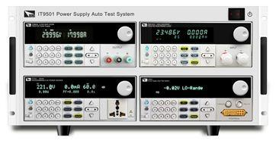
高度的灵活性
用于测试航天航空电源的电源自动测试系统，硬件配置和软件操作都要具有灵活性。
1、硬件配置的灵活性
航空航天飞行器是一个有多种不同功能单元组成的庞大系统，这些单元所需要的电源也是各种不同功率规格的，为了满足对不同规格电源的测试需求，电源测试系统的硬件配置就需要根据测试需求可以自由搭配。例如可以针对不同功率大小的AC-DC或DC-DC电源模块组成不同硬件配置的测试系统进行测试。
得力于ITECH丰富的产品线，用户可根据需要挑选最适合自身测试需求的仪器设备来搭建ITS9500电源测试系统。ITS9500电源测试系统采用灵活的硬件框架机构，为系统的架构提供了最大的弹性与可扩展性，便于客户投入成本控制并提高测试效率。
2、软件操作的灵活性
同样的，因为航空航天电源的规格繁多，也就要求电源测试系统的测试软件可以应对不同规格的电源分系统模块，自由添加组合测试项目进行测试。
ITS9500电源测试系统提供超过40项的测试项，通过强大的自动测试软件，用户可以根据待测物的特性，选择测试项目，轻松完成测试。
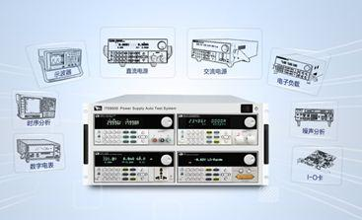
精确度高
作为航空、航天领域的一个重要组成部分，电源系统的性能和可靠性直接影响到航空与航天飞行器的性能和寿命，因此电源测试系统也就要求具有高精度，可以对电源的性能参数进行更精确的测试。
ITECH电源自动测试系统所搭配的硬件设备分辨率最高可达0.01mV / 0.01mA，完全可以满足航天航空领域对于高精度电源模块以及检测电源模块的电压、电流细微变化等测试应用需求。
全面的测试功能
随着航空航天科学技术的迅速发展，先进的机载设备也在大幅度的增加，对其供电品质也就提出了更高的要求，所以就必须对航空航天电源系统的性能参数进行全面系统的测试。也就要求电源自动测试系统必须拥有全面、卓越的测试测量的性能。
我们知道，对于电源模块而言，通常需要对其进行输入/输出特性测试，电源/负载效应测试，动态测试，开关机测试、过载过压测试等多项测试内容。作为在航天航空领域使用的电源，它的测试要求有着更为严苛的测试测量标准规范。
例如，在国际标准ISO1540：2006《航空和航天飞机电气系统特性》里就对供电中断（断电）测试进行了明确的定义。这项测试主要就是用来测试电源模块在输入端突然短时间断电后，保持电源模块持续输出的能力，这项测试对于航天航空电源而言至关重要。众所周知，航天航空电源的工作环境十分恶劣、工况复杂，如果在飞行器飞行过程中突然出现短时间的断电，电源不能维持输出，从而导致某个电源分系统关闭，那这样的后果是不堪设想的。
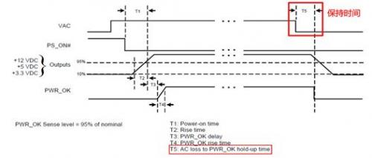
供电中断（断电）测试示意图
为了保证航空航天领域电源的可靠性，测试工程师们通常都需要对它进行各式各样的类似测试，工作量十分之庞大的，如果有一套电源自动测试系统可以把测试标准中所规定的所有测试项目都集成内建进去，那就可以极大的减少工作量，同时也提高了效率。针对这种需求，ITECH的ITS9500电源自动测试系统就同时内建了超过40项的测试项目，极大的简化了测试项的编写流程。工程师们可以根据测试需求，选择自己所需的测试项目组成测试程序，进行自动测试。同时，工程师们还可以自行建立新的测试项目（专业版），以满足电源模块的其他特殊测试需求。
简易的操作与维护
测试系统面向的终端用户有很多，其中有很多工程师是没有程序编程的专业背景，他们在使用传统测试系统时还必须去学会复杂的编程语言，操作十分繁琐。当然，也就没有办法达到通过使用测试系统去提高测试效率，节约人力成本的目的。
ITECH电源自动测试系统在设计时就充分考虑了操作的简便性，力争让整个系统的操作越简单越好，测试结果越清晰明了越好。所以，工程师们在使用ITS9500电源自动测试系统时无需任何编程能力，以简单的“填空”的方式就可以轻松完成测试项的编辑与设定，最终的测试结果PASS或FAULT会在界面突出显示，便于工程师们快速准确查看，无需繁琐的数据分析过程。
除了可操作性，后期维护相信也是工程师们选择测试系统时考虑的一个重要因素。传统测试系统一般是采用整体化的设计，后期出现问题时，检修维护的难度较大，耗时耗力。而ITECH的ITS9500电源自动测试系统采用模块化的设计，实现高度集成化，更加有利于日后的检修和维护，降低了对测试的影响。
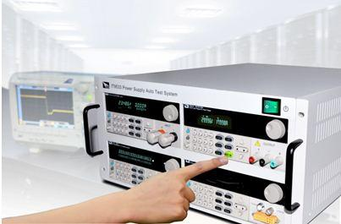
超高的性价比
在满足测试需求的前提下，相信所用工程师都更愿意选择一套性能强大，价格合理的电源自动测试系统。ITECH电源自动测试系统在有限的空间内，整合了航天航空电源模块测试时所需的各项仪器，在优化了体积的同时也降低了用户的购买成本。在研发、测试、生产等各阶段都可以使用。
2015年，航空航天技术将进入大规模开发和利用的新阶段，直接为国民经济和人民生活服务，以获取更大的经济和社会效益。作为其中不可或缺的部分，航空航天电源的测试就显得尤为重要。艾德克斯的ITS9500电源测试系统从硬件到软件全部自主开发，高灵活度、高精确度、高性价比、高可操作性，保证了航空航天电源的优良性能和品质。目前，ITS9500电源测试系统已工作在多个航空航天项目上，为航空航天事业的发展贡献一份力量。

